10章 压强和浮力(单元)
1．重型载重汽车装有较多轮子，这样做的目的是为了（ ）
A．减小对地面的压力 B．减小对地面的压强
C．减小轮子与地面间的摩擦 D．增大对地面的压强

2．著名的“木桶理论”：是指用木桶来装水，若制作木桶的木板参差不齐，那么它能盛下水的容量，不是由这个木桶中最长的木板来决定的，而是由最短的木板来决定，所以它又被称为“短板效应”。如图，决定木桶底部受到水的压强大小的是
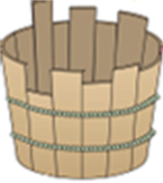
A．最短的一块木板 B．最长的一块木板
C．木桶的粗细 D．木桶的轻重

3．下列实验中，说明“流速对流体压强有影响”的是
A．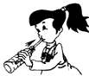从瓶中吸饮料
B．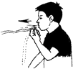吹气时纸条向上飘
C．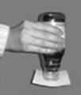纸和水不会下落
D．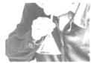吸气时乒乓球紧贴漏斗

4．下列图例能说明大气压强存在的是
A．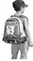书包带较宽
B．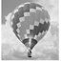热气球升空
C．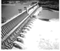水坝下部较宽
D．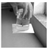纸片托水

5．关于浸在液体中的物体所受浮力F_{浮}与物体重力G_{物}、物体排开液体的重力G_{排}间的大小关系，以下说法中正确的是
A．只有当物体浸没时，F_{浮}等于G_{物}
B．不管物体是否浸没，F_{浮}都等于G_{物}
C．只有物体未浸没时，F_{浮}等于G_{排}
D．不管物体是否浸没，F_{浮}都等于G_{排}

6．如图所示，三个完全相同的容器内装有适量的水后，在乙容器内放入木块漂浮在水面上，丙容器内放一个实心小球悬浮在水中，此时，甲、乙、丙三个容器内水面高度相同，下列说法正确的是
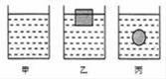
A．乙容器中木块的密度等于丙容器中小球的密度
B．三个容器对水平桌面的压力相等
C．如果向乙容器中加入盐水（ρ_{盐水}＞ρ_{水}），木块受到的浮力变大
D．如果向丙容器中加入酒精（ρ_{酒精}＜ρ_{水}），小球受到的浮力不变

7．一个边长为10cm的正方体，放入水中静止时，有2/5的体积露出水面，此时受到水的浮力为F_{水}；把该物体放入某种液体中，待物体静止时，有3/4的体积浸入液体中，此时受到液体的浮力为F_{液}，液体的密度为ρ_{液}(g取10N/kg)，则( )
A．F_{液}＝6N，ρ_{液}＝2.4×10³kg/m³
B．F_{水}＝6N，ρ_{液}＝0.8×10³kg/m³
C．F_{液}＝4N，ρ_{液}＝0.53×10³kg/m³
D．F_{水}＝4N，ρ_{液}＝0.8×10³kg/m³

8．关于大气压强，下列说法正确的是（ ）
A．空气由于受到重力且具有流动性产生了大气压强
B．马德堡半球实验证明了大气压强的存在
C．托里拆利实验测出了大气压强的数值
D．大气压强在任何地区都是1.01×10⁵Pa

9．下列说法中正确的是
A．一枚鸡蛋所受重力约10N
B．在同一地点，物体受到的重力与其质量的比值一定
C．用弹簧测力计测量重力时，弹簧测力计对物体的拉力就是重力
D．孔明灯在上升过程中，受到浮力作用

10．如图是某同学探究影响浮力大小因素的实验，容器甲、乙、丙装有水，丁装有酒精。根据图中情形，得出的结论中合理的是
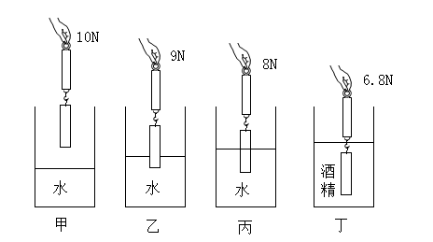
A．由甲、乙两图可得水能够产生浮力
B．由乙、丙两图可得浮力大小与物体排开水的体积有关
C．由丙、丁两图可得浮力大小与物体排开液体的体积有关
D．由丙、丁两图可得浮力大小与液体密度有关

11．
用手向墙上摁图钉时，图钉很容易被摁到墙里，而手却不感到疼，这是因为手对图钉帽的压力和图钉尖对墙的压力大小是________的，但图钉帽和图钉尖的面积________，压力产生的效果也________。（均填“相同”或“不相同”）
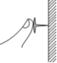

12．切割大理石的“水刀”可以产生高达10⁸Pa的压强，那么“水刀”作用在10⁻⁷m²的面积上产生的压力为_____N。“森林医生”啄木鸟啄树木时施加的力约为0.5N，喙与树木的接触面积约为10⁻⁶m²，则喙啄树木时产生的压强约为_____Pa。

13．放在水平桌面上的两容器甲和乙，它们的重力和容积都相同，里面盛满等量酒精，如图所示．
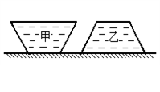
甲、乙容器底受到液体的压力和压强的大小关系：F_{甲}___F_{乙}，p_{甲}___p_{乙}；
甲、乙两容器对水平桌面的压力和压强的大小关系：F_{甲’}___F_{乙’}，p_{甲’}___p_{乙’}．

14．如图所示，要使两个气球靠近，应用吸管对准___________（选填“A”、“B”或“C”）点沿垂直于纸面方向用力吹气。
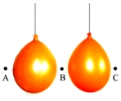

15．登山运动员在向高峰攀登时会出现“高原反应”，这除了高原缺氧、寒冷之外，还因为那里的大气压强比平面地区__________（选填“大”或“小”）得多；在高原上用普通锅难以煮熟食物，是因为普通锅的密封性能较差，使得水的沸点__________（选填“高于”或“低于”）100℃；如图为同一密封的小包装袋食品的两张照片，__________（选填“甲”或“乙”）图摄于海拔较高的地方，袋内气体的________（选填“质量”、“体积”或“密度”）变小了。
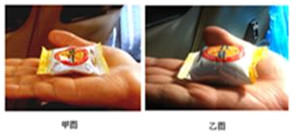

16．重为10牛的金属块用弹簧测力计吊着浸没在水中，这时弹簧测力计的示数为8牛，则该金属块受到的浮力是_____牛；此时金属块受到液体向上的压力比受到液体向下的压力______。浮力的方向总是______的。

17．一正方体木块放入水中，静止时露出水面的体积是木块总体积的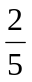，则木块的密度为____ kg/m³；若把这个木块放入密度为0.8×10³kg/m³的酒精中，静止。液体对木块下表面的压强分别为p_{木}和p_{酒}，则p_{木}_____p_{酒}（选填“=”“>”“<”）.
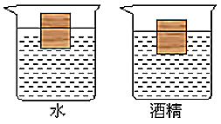

18．如图是我国自主研制的首款大型水陆两栖飞机“鲲龙AG600
”，某次执行任务时它的质量为38t，当它停在水面上时，排开水的体积是_____m³，受到的浮力为_____N．（g＝10N/kg，ρ_{水}＝1×10³kg/m³）
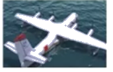

19．重为3牛的小球静置于水平地面上，请在图中用力的图示法画出小球对地面的压力F．
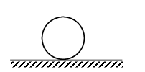

20．研究影响压力作用效果的因素
（设计实验与进行实验）实验过程如图所示。
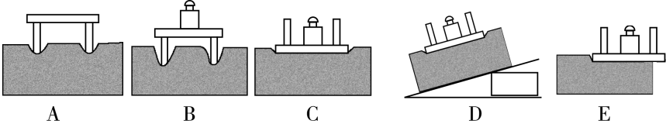
（分析与论证）（1）本实验的科学探究方法是：_________；
（2）为探究压力作用的效果跟压力大小的关系，应该通过图中__________两次实验进行比较得出结论。
（3）如图D所示，将海绵一端用木块垫起，仍使小桌静止，与图C海绵凹陷程度相比，结果是：________（选填“更大”“一样”或“更小”）。
（4）如图E所示，将小桌和砝码沿海绵向右平移，与图C海绵的凹陷程度比较，可以得出的结论是：________。
（5）仅由图D、E不能得出“压力作用效果与压力大小关系”，原因是_______________。
（拓展应用）在生活中，书包的背带做得又宽又大，这是利用_____________来减小压力作用的效果。

21．探究影响浮力大小的因素
（猜想与假设）小华：浮力大小与液体密度有关；
小红：浮力大小与物体浸入液体的体积有关；
冬冬：浮力大小与物体所受的重力有关；
玲玲：浮力大小与物体的形状有关。
（进行实验与收集证据）他们找来了体积相同的A、B两个实心金属块、弹簧测力计、一杯水、一杯盐水、细绳等仪器。按照图中所示规范地完成了实验，记录数据如下表：
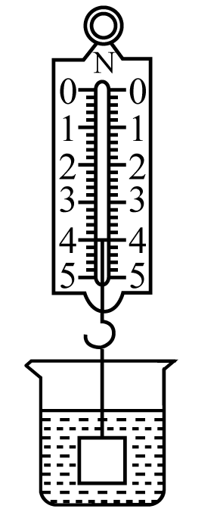
次数 | 金属块 | 物体重力/N | 液体密度g/cm³ | 物体浸在液体中的体积/cm³ | 测力计的示数/N
1 | A | 5 | 1.0 | 20 | 4.8
2 | A | 5 | 1.0 | 60 | 4.4
3 | A | 5 | 1.0 | 100 | 4.0
4 | A | 5 | 1.2 | 100 | △
5 | B | 3 | 1.2 | 100 | 1.8

（分析与论证）
（1）根据表中数据，可知A物体浸在液体中的体积为60 cm³时，物体A所受浮力大小为__________ N；表格中标有“△”的位置的数据应该是__________。
（2）通过分析比较第__________次实验数据，能够说明小华同学的猜想是正确的；分析比较第__________次实验数据，能够说明小红同学的猜想是正确的。
（3）为了验证冬冬同学的猜想，他们选择了第__________次实验数据，他们发现浮力大小与物体所受的重力无关。
（4）要验证玲玲的猜想，同学们又找来了一块橡皮泥，他们把橡皮泥捏成不同形状，先后放入水中，发现有的漂浮在水面上，有的下沉。他们由此得出结论：浮力的大小与物体的形状有关。你认为他们的实验方法__________（选填“正确”或“错误”），原因是_______________。

22．如图是一款新研发的机器人。该机器人的质量是1.5kg，静止在水平地面上时，与地面的接触面积是1×10⁻³m²。求：
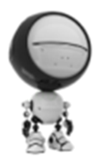
（1）机器人受到的重力；（g取10N/kg）
（2）机器人静止时，对水平地面的压强。

23．“曹冲称象”是家喻户晓的典故.某校兴趣小组模仿这一现象，制作了一把“浮力秤”.将厚底直筒形状的玻璃杯浸入水中，如下图所示.已知玻璃杯的质量为200g，底面积为30cm² ， 高度为15cm．（ρ_{水}=1×10³kg/m³ ， g取10N/kg）求：
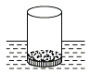
（1）将杯子开口向上竖直放入水中时（注：水未进入杯内），杯子受到的浮力.
（2）此时杯子浸入水中的深度（即为该浮力秤的零刻度位置）
（3）此浮力秤的最大称量（即量程）.

以上内容仅为本文档的试下载部分，为可阅读页数的一半内容。如要下载或阅读全文，请访问：https://d.book118.com/425301004011011100

